Studierejse til Lissabon
13.4 – 17.4 2026
2z, MX og FR

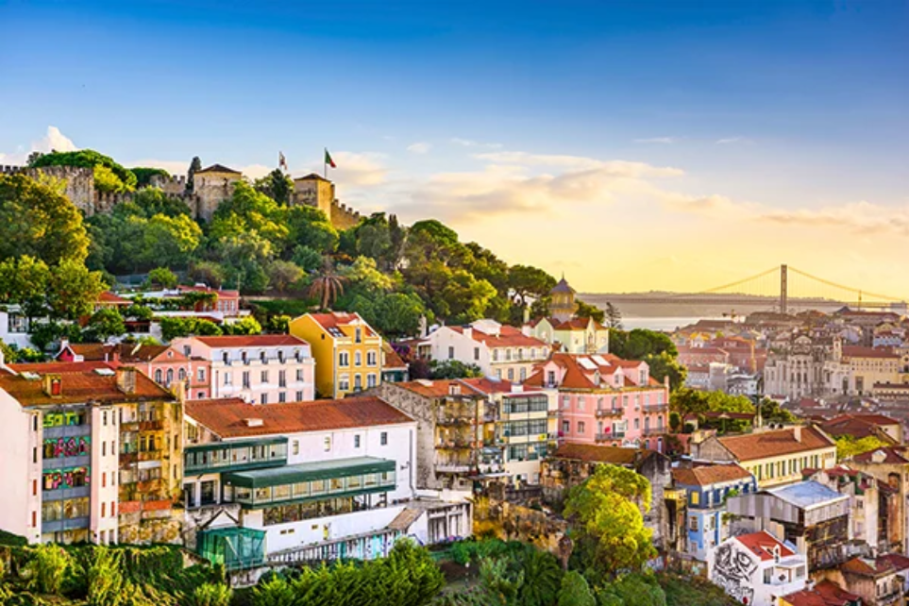

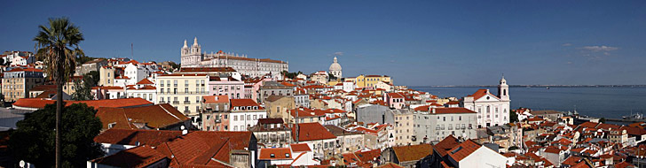
Det sunde liv
Middelhavs-livsstil
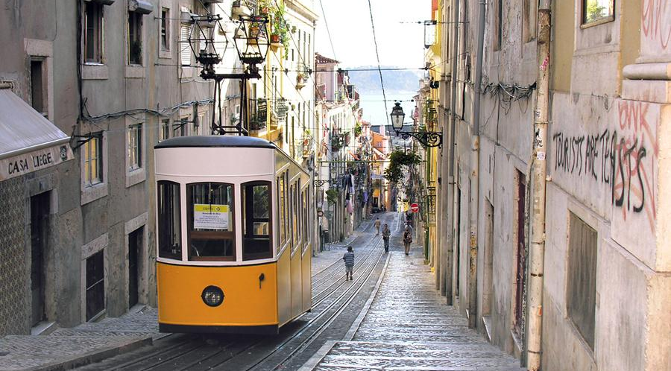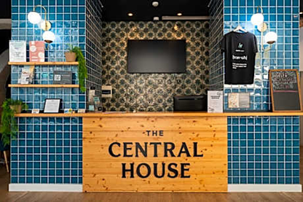

Kontaktoplysninger

Grupperejsebureauet BENNs vagttelefon: +4565656563

Nødhjælp
I tilfælde af ulykke ringes 112. Gælder både for politi, brandvæsen og ambulance

Værelsesfordeling

Mandag den 13. april 2026
- Mødetid Århus H: 11:45
- Afgang Århus H: 12:12
- Check-in: åbnes 15.40
- Afgang Københavns Lufthavn: kl.17.40 (TAP Air Portugal TP755)
- Ankomst Lissabon: kl.20.40 - efter vi har fået vores bagage kører vi i taxa til vores hostel - pris pr. persen ca. 4€ (dette betaler I selv)
- Tjek ind på hostel Central House Lisbon Baixa, (Rua Dos Fanqueiros 300) og i seng

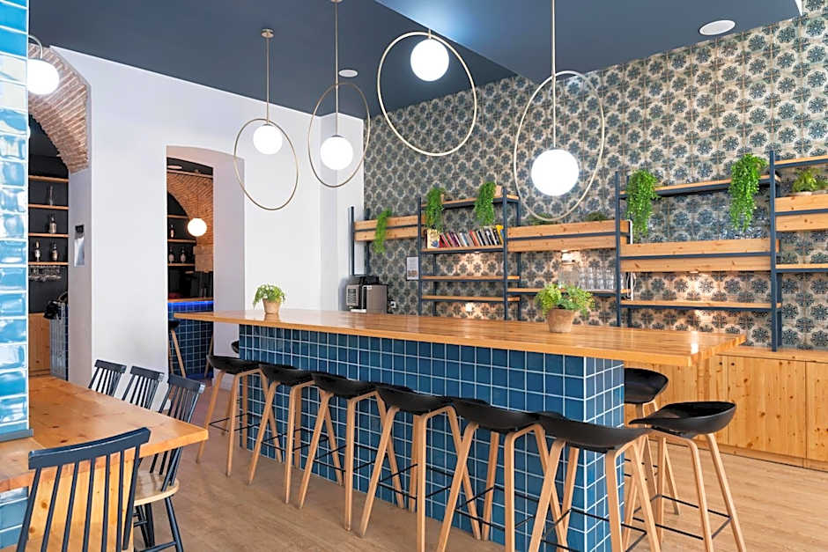 | 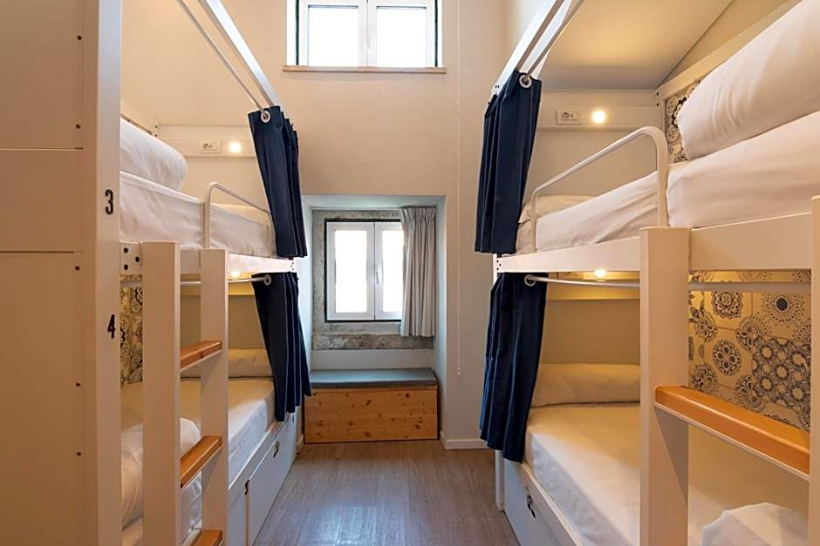 | 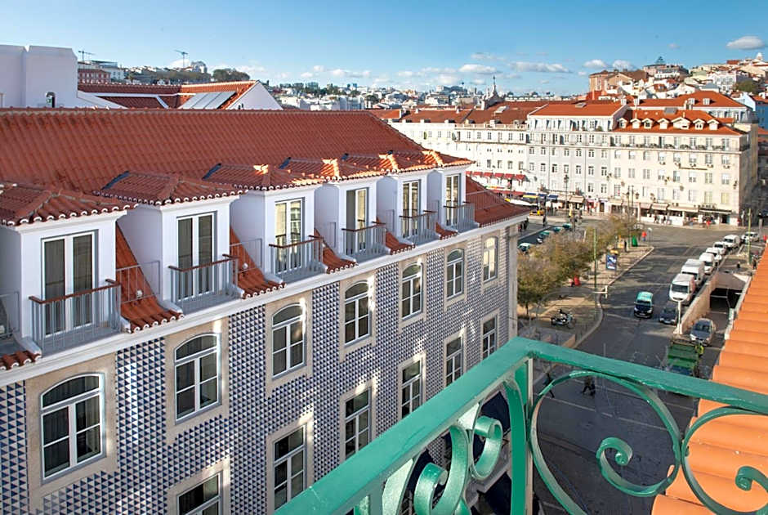

Tirsdag den 14. april
- Morgenmad kl.8-9
- Kl.9: Byvandring med elevoplæg (turen er 8-9 km lang, der indlægges frokostpause på turen)

- Elevador de Santa Justa
- Carmo Convent Ruins
- Igreja de São Roque
- Avenida da Liberdade
- Eléctrico 28 (passagepunkt)
- Castelo de São Jorge
- Cais das Colunas
- Praça do Comércio (+ Arco da Rua Augusta / Vasco da Gama-relief)

Tilbage til hotellet/fri fra kl.? (når gåturen inkl. frokostpause er slut – regn med at turen var til kl.14-15)

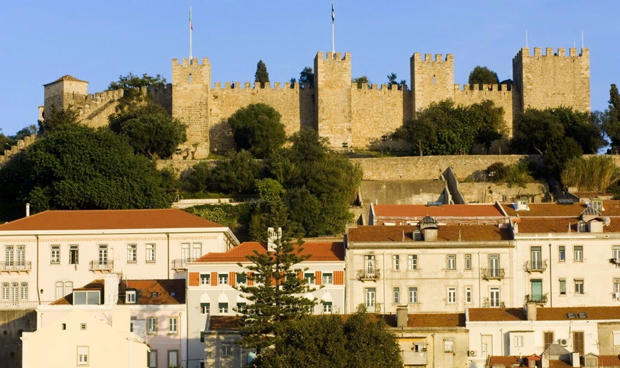

• Afgang 18.30 fra hotellet: Fælles aftensmad på Time Out Marked for egen regning (maden er ikke dyr) (20 min fra hotellet)

Onsdag d.15. April

- Kl.7.15: Fælles løbetur med Max 3 km eller med Marianne 4.5 km.
- Morgenmad kl. 8.00-8:45
- Kl 9.00 Turen går til Wine and Vine Museum – Bucelas
R. Dom Afonso Henriques 4, 2670-637 Bucelas,
Wine and Vine Museum - Bucelas | Visit Lisboa

Vi går op til Rossio stationen og tager “Vd Telheiras” linjen op til “Campo Grande” stationen.
Der går vi til “Campo Grande (Metro) P12”og skifter til “2706 Bucelas” bussen og tager den til “Rua Marquês de Pombal (Terminal RI)”.
Så går vi de sidste 250 meter op til museet.

- Når vi er færdige ved museet går turen den modsatte vej hjemad
- Efter hjemkomsten til Baixa bydelen skal vi besøge nedenstående to butikker og se/høre lidt om vin og oliven
GN Cellar
R. de Santa Justa 18, 1100-485 Lisboa

Olistori oliven butik
Olistori, located at 137 Rua da Madalena in Lisbon

- Kl. 21.00: Sporting CP (med Morten Hjulmand) spiller kvartfinale på udebane mod Arsenal

Torsdag den 16. April

- Afgang fra hotellet kl.8:30 – der er 3 km’s gang
- Kl.9:30: 3-3,5 timers cykeltur
Mødested: Toppen af Parque Eduardo VII 3 timers cykeltur i Lissabon og forbi Torre de Belem / Belem-tårnet og Padrao Dos Descobrimentos/Monument til ære for opdagelsesrejsende. Turen slutter ved Altis Belém Hotel & Spa.
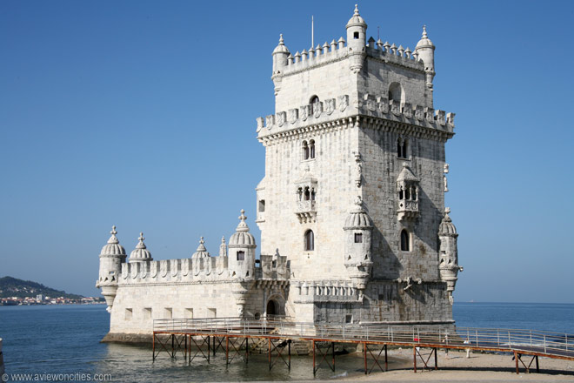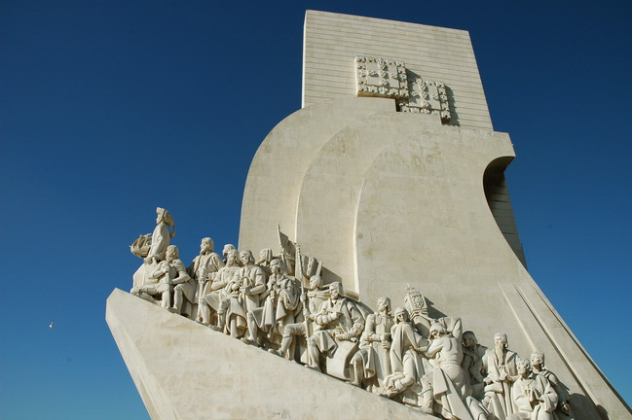
- Frokostpause kl.12:45-14.00

- Kl.14.15: Mødetidspunkt foran Mosterio do Jerónimos. Besøg på museet Mosterio do Jerónimos (Vasco da Gamas grav) - på Unescos liste over verdens kulturarv (elevoplæg)
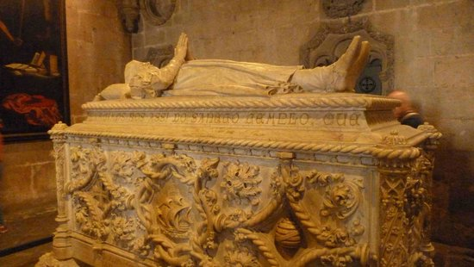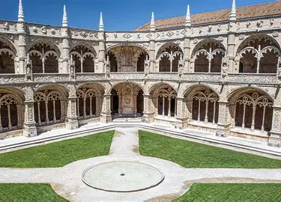

- Fællesspisning om aftenen (elevgruppe finder et sted og reserverer plads).

Fredag den 17. April
- Afrejse fra hostellet kl.4.00
- Check-in kl.4.55
- Afgang Lissabon lufthavn (TP752) kl.6.55
- Afgang Kbh Lufthavn med tog mod Aarhus H kl.13.24
- Ankomst Aarhus H kl.16.45

PAS GODT PÅ HINANDEN - gå altid i grupper af minimum 3 personer!

- Vi forventer almindelig anstændig opførsel fra jer, og at I stiller til dagens program uden forsinkelse. Der må IKKE indtages alkohol, festes og larmes på hotellet/vandrehjemmet. Vi skal opføre os pænt overfor andre gæster på hotellet, så pæn og fornuftig opførsel er en selvfølge.
- Sørg for at værelset er ryddeligt om morgenen, inden det forlades, så rengøringen kan komme til. Lad være med at lade værdigenstande, elektronik og penge ligge frit fremme.
- Under rejsen er de deltagende lærere suveræne rejseledere. Dette indebærer, at beslutninger, der træffes undervejs, gælder i lige så høj grad som de forud trufne aftaler.
- Lærerne kan til enhver tid afgøre, om en overtrædelse af aftaler er så grov, at det medfører hjemsendelse for egen eller forældres regning.

PAKKELISTE
- Rejseforsikring - Tjek, at I har en rejseforsikring, der dækker udgifter som følge af opstået sygdom. Det er ikke nok at medbringe Det Blå EU-sygesikringsbevis - det dækker fx ikke udgifter til hjemtransport.
- Pas (gyldigt!)– det skal ligge i håndbagagen og ikke i tasken/kufferten!
- Sygesikringsbeviser: I skal altid have det gule og det blå kort på jer!
- Håndbagage – maks 8 kg. Gerne en lille rygsæk, der kan anvendes som turtaske
- Baggage – maks. 23 kg
- Adresse på hotellet - I skal altid have adressen på jer! The Central House Lisbon Baixa
- Rua Dos Fanqueiros 300, Lisbon
- Studiekort: (vigtigt da det kan give jer rabat på forskellige entreer)
- Valuta: Euro hele vejen.
- Medicin: Panodil, astmamedicin mm. Vi skal orienteres, hvis du lider af en eller anden sygdom, som det kan være nyttigt og/eller livsvigtigt at kende til i en nødsituation, f.eks. sukkersyge, astma, epilepsi, angst, depression o.lign. Kun lærerne kender denne information!
- Strand: Badetøj + et ekstra håndklæde (hvis vejret tillader og man tager derud som en gruppe). Ligger dog 20-30 min fra Lissabon by.
- TØJ: efter lag-på-lag metoden. Vær fornuftige mht tøj, pak ikke for meget, men hav fornuftigt tøj med og lidt pænt tøj, til når vi skal ud at spise. Det kan være varmt om dagen og koldt om aftenen. Husk også regntøj og løbetøj og løbesko, da vi skal ud på motionsture. Cykelshorts en god idé, hvis man har.
- FODTØJ: skal være velegnet til at vandre i, da vi går meget. Hav også et par skiftesko, hvis det første par bliver våde eller giver vabler.
- Madpakke: Medbring gerne en stor madpakke til turen, men vær opmærksom på at du ikke må have store mængde flydende væsker i håndbagagen – sørg for at have små flasker med. Drikkevarer til flyturen skal købes efter, at vi har tjekket ind.

Oplægstitler (ca. 10 minutter)

Opgave:

I skal lave en videoaflevering som svarer på nedenstående spørgsmål. Find eksempler i Lissabon på den sunde livsstil og inddrag disse i besvarelserne:

- Hvad er forskellen på middelhavskost og normal dansk kost og hvorfor er middelhavskosten sundest?
- Hvordan bestemmes iodtal for forskellige typer fedtstoffer?
- Hvordan produceres vin, og hvorfor mener folk at et lavt indhold af rødvin kan være sundhedsfremmende?
- Hvorfor er det sundt at få pulsen op og hvilke fysiske aktiviteter, der er konditionsgivende, dyrker portugiserne?
- Hvad er forskelle og ligheder mellem danskernes og portugisernes foretrukne idrætsaktiviteter (som udøver)?
- Hvordan manifesterer politik til fremme af folkesundheden sig i Lissabon?

